УТВЕРЖДАЮ
Зам. директора по УМР
_________И.Г.Бозрова
«__»_______________г.

МЕТОДИЧЕСКИЕ УКАЗАНИЯ ПО ПРОВЕДЕНИЮ

ПРАКТИЧЕСКИХ ЗАНЯТИЙ

дисциплина ОП.04 Автоматизация производства

профессия 270843.04 Электромонтажник электрических сетей и электрооборудования

Методические указания рассмотрены и одобрены на заседании ПЦК по укрупненной группе 140000 Электроснабжение (НПО и СПО)

протокол №___ от «__» _______ 201_ г.

Председатель ПЦК

___________ Г.А. Бобылева

«______» 201___ г.

Разработчик:

Скопцова Наталья Игоревна,
преподаватель ______________________

Практическое занятие №1. Демонстрация использования различных видов АСУ на практике в социально-экономической сфере деятельности.
Цель: получить представление об автоматических и автоматизированных системах управления в социально-экономической сфере деятельности.
Теоретические сведения.
Автоматизированная система управления или АСУ– комплекс аппаратных и программных средств, предназначенный для управления различными процессами в рамках технологического процесса, производства, предприятия.
АСУ применяются в различных отраслях промышленности, энергетике, транспорте и тому подобное. Создателем первых АСУ в СССР является доктор экономических наук, профессор, член-корреспондент Национальной академии наук Белоруссии, основоположник научной школы стратегического планирования Николай Иванович Ведута (1913-1998). В 1962-1967гг. в должности директора Центрального научно-исследовательского института технического управления (ЦНИИТУ), являясь также членом коллегии Министерства приборостроения СССР, он руководил внедрением первых в стране автоматизированных систем управления производством на машиностроительных предприятиях. Активно боролся против идеологических PR-акций по внедрению дорогостоящих ЭВМ, вместо создания настоящих АСУ для повышения эффективности управления производством.
Важнейшая задача АСУ– повышение эффективности управления объектом на основе роста производительности труда и совершенствования методов планирования процесса управления. Цели автоматизации управления
Обобщенной целью автоматизации управления является повышение эффективности использования потенциальных возможностей объекта управления.
Таким образом, можно выделить ряд целей:
- Предоставление лицу, принимающему решение (ЛПР) адекватных данных для принятия решений. Ускорение выполнения отдельных операций по сбору и обработке данных.
- Снижение количества решений, которые должно принимать ЛПР.
- Повышение уровня контроля и исполнительской дисциплины.
- Повышение оперативности управления. Снижение затрат ЛПР на выполнение вспомогательных процессов.
- Повышение степени обоснованности принимаемых решений.
В состав АСУ входят следующие виды обеспечений:
- информационное,
- программное,
- техническое,
- организационное,
- метрологическое,
- правовое,
- лингвистическое.
Основные классификационные признаки
Основными классификационными признаками, определяющими вид АСУ, являются:
- сфера функционирования объекта управления (промышленность, строительство, транспорт, сельское хозяйство, непромышленная сфера и так далее);
- вид управляемого процесса (технологический, организационный, экономический и так далее);
- уровень в системе государственного управления, включения управление народным хозяйством в соответствии с действующими схемами управления отраслями (для промышленности: отрасль (министерство), всесоюзное объединение, всесоюзное промышленное объединение, научно-производственное объединение, предприятие (организация), производство, цех, участок, технологический агрегат).
Функции АСУ.
Функции АСУ в общем случае включают в себя следующие элементы (действия): планирование и (или) прогнозирование; учет, контроль, анализ; координацию и (или) регулирование.
Виды АСУ
Автоматизированная система управления технологическим процессом или АСУ ТП– решает задачи оперативного управления и контроля техническими объектами в промышленности, энергетике, на транспорте.
Автоматизированная система управления производством (АСУ П)– решает задачи организации производства, включая основные производственные процессы, входящую и исходящую логистику. Осуществляет краткосрочное планирование выпуска с учётом производственных мощностей, анализ качества продукции, моделирование производственного процесса. Примеры:
Автоматизированная система управления уличным освещением («АСУ УО»)– предназначена для организации автоматизации централизованного управления уличным освещением.
Автоматизированная система управления наружного освещения («АСУНО»)– предназначена для организации автоматизации централизованного управления наружным освещением.
Автоматизированная система управления дорожным движением или АСУ ДД– предназначена для управления транспортных средств и пешеходных потоков на дорожной сети города или автомагистрали
Автоматизированная система управления предприятием или АСУП– Для решения этих задач применяются MRP,MRP II и ERP-системы. В случае, если предприятием является учебное заведение, применяются системы управления обучением. Автоматическая система управления для гостиниц.
Автоматизированная система управления операционным риском– это программное обеспечение, содержащее комплекс средств, необходимых для решения задач управления операционными рисками предприятий: от сбора данных до предоставления отчетности и построения прогнозов.
Порядок выполнения.
Задание №1. Найдите информацию «Автоматизированные системы управления» (воспользуйтесь Интернетом), рассмотрите виды АСУ, примеры автоматизированных систем управления.
В качестве примера автоматизации на пр работки металлопроката» и «Производство металлопроката труб» или другие ресурсы интернета.
Задание №2. Ответить на вопросы.
Задание №3. Сделать вывод о проделанной работе
Содержание отчета
- Наименование практического занятия;
- Цель занятия;
- Порядок выполнения
- Выводы (ответы на контрольные вопросы)
Контрольные вопросы.
- Дать определение автоматизированной системой управления.
- Какую задачу решают автоматизированные системы управления?
- Какие цели преследуют АСУ?
- Какие функции осуществляют АСУ?
- Приведите примеры автоматизированных систем управления.
Список литературы
- Пантелеев В.Н., Прошин В.М. Основы автоматизации производства: Учебное пособие – М: ОИЦ «Академия», 2012 , Серия: Начальное профессиональное образование.

Практическое занятие №2. Анализ показаний контрольно- измерительных приборов.
Цель: ознакомление с электроизмерительными приборами, определение чувствительности, цены деления и погрешностей приборов, расчет шунта и добавочного сопротивления, сборка простейших цепей.
Приборы и оборудование: набор электроизмерительных приборов.
Порядок выполнения
- Ознакомиться с различными приборами и сделать описание каждого прибора (название, система, пласт точности и т.д.).
- Вычислить чувствительность и цену деления каждого прибора.
- Исходя из класса точности, определить абсолютную погрешность каждого прибора.
- По заданию преподавателя рассчитать шунт к амперметру и добавочное сопротивление для вольтметра.
- По заданию преподавателя собрать простейшие схемы подключения амперметра, вольтметра, шунта и добавочного сопротивления.
Содержание отчета
- Наименование практического занятия;
- Цель занятия;
- Порядок выполнения
- Выводы (ответы на контрольные вопросы)
Контрольные вопросы.
1. Устройство, принцип действия, достоинства и недостатки магнитоэлектрической системы.
2. Устройство, принцип действия, достоинства и недостатки электромагнитной системы.
3. Принцип действия приборов других систем.
4. Как подключается амперметр и вольтметр? Нарисовать схему подключения.
5. Как подключается шунт к амперметру и добавочного сопротивления к вольтметру? Нарисовать схему подключения
6. Как рассчитать цену деления, чувствительность, абсолютную и относительную погрешность прибора?
Список литературы
- Пантелеев В.Н., Прошин В.М. Основы автоматизации производства: Учебное пособие – М: ОИЦ «Академия», 2012 , Серия: Начальное профессиональное образование.
- Калашников С.Г. Электричество. М.: Наука, 1964, стр. 134 - 138, 159 - 160,162 – 163
- Физический практикум. Электричество и оптика./под ред. В.И. Ивероновой. М.: Наука, 1968, стр. 93 – 105

Практическое занятие №3. Изучение датчиков.
Цель: произвести технический анализ датчиков и описать их принцип действия.
Теоретические сведения
Датчик – это элемент измерительного, сигнального, регулирующего или управляющего устройства, преобразующий контролируемую величину (температуру, давление, частоту, силу света, электрическое напряжение, ток и т.д.) в сигнал, удобный для измерения, передачи, хранения, обработки, регистрации, а иногда и для воздействия им на управляемые процессы. Или проще, датчик – это устройство, преобразующее входное воздействие любой физической величины в сигнал, удобный для дальнейшего использования.
Используемые датчики весьма разнообразны и могут быть классифицированы по различным признакам:
В зависимости от вида входной (измеряемой) величины различают: датчики механических перемещений (линейных и угловых), пневматические, электрические, расходомеры, датчики скорости, ускорения, усилия, температуры, давления и др.
В настоящее время существует приблизительно следующее распределение доли измерений различных физических величин в промышленности: температура – 50%, расход (массовый и объемный) – 15%, давление – 10%, уровень – 5%, количество (масса, объем) – 5%, время – 4%, электрические и магнитные величины – менее 4%.
По виду выходной величины, в которую преобразуется входная величина, различают неэлектрические и электрические: датчики постоянного тока (ЭДС или напряжения), датчики амплитуды переменного тока (ЭДС или напряжения), датчики частоты переменного тока (ЭДС или напряжения), датчики сопротивления (активного, индуктивного или емкостного) и др.
Большинство датчиков являются электрическими. Это обусловлено следующими достоинствами электрических измерений:
- электрические величины удобно передавать на расстояние, причем передача осуществляется с высокой скоростью;
- электрические величины универсальны в том смысле, что любые другие величины могут быть преобразованы в электрические и наоборот;
- они точно преобразуются в цифровой код и позволяют достигнуть высокой точности, чувствительности и быстродействия средств измерений.
По принципу действия датчики можно разделить на два класса: генераторные и параметрические (датчики-модуляторы). Генераторные датчики осуществляют непосредственное преобразование входной величины в электрический сигнал.
Параметрические датчики входную величину преобразуют в изменение какого-либо электрического параметра (R, L или C) датчика.
По принципу действия датчики также можно разделить на омические, реостатные, фотоэлектрические (оптико-электронные), индуктивные, емкостные и д.р.
Различают три класса датчиков:
- аналоговые датчики, т. е. датчики, вырабатывающие аналоговый сигнал, пропорционально изменению входной величины;
- цифровые датчики, генерирующие последовательность импульсов или двоичное слово;
- бинарные (двоичные) датчики, которые вырабатывают сигнал только двух уровней: "включено/выключено" (иначе говоря, 0 или 1); получили широкое распространение благодаря своей простоте.
Требования, предъявляемые к датчикам:
- однозначная зависимость выходной величины от входной;
- стабильность характеристик во времени;
- высокая чувствительность;
- малые размеры и масса;
- отсутствие обратного воздействия на контролируемый процесс и на контролируемый параметр;
- работа при различных условиях эксплуатации;
- различные варианты монтажа.
Порядок выполнения
- Ознакомиться с различными видами датчиков.
- Заполнить таблицу 2.
№ п/п | Название | Принцип действия | Устройство | Область применения
- Ответить на контрольные вопросы.
Содержание отчета
- Наименование практического занятия;
- Цель занятия;
- Порядок выполнения
- Выводы (ответы на контрольные вопросы)
Контрольные вопросы.
- В чем заключается различие между параметрическими и генераторными преобразователями?
- Перечислите основные признаки, по которым классифицируются датчики.
- Перечислите требования, предъявляемые к датчикам.
- Перечислите основные классы датчиков.
- Какие элементы автоматического управления (контроля) называются первичными преобразователями?
Список литературы
1. Пантелеев В.Н., Прошин В.М. Основы автоматизации производства: Учебное пособие – М: ОИЦ «Академия», 2012 , Серия: Начальное профессиональное образование.

Практическое занятие №4.Архитектура ПК и программное обеспечение
Цель: изучить основные устройства ПК, их назначение и взаимосвязь; изучить основное и прикладное программное обеспечение ПК.

Теоретические сведения.
Основные устройства ПК.
Прежде всего, компьютер, согласно принципам фон Неймана, должен иметь следующие устройства:
- арифметически-логическое устройство, выполняющее арифметические и логические операции;
- устройство управления, которое организует процесс выполнения программ;
- запоминающее устройство, или память для хранения программ и данных;
- внешние устройства для ввода-вывода информации.
Память компьютера должна состоять из некоторого количества пронумерованных ячеек, в каждой из которых могут находиться или обрабатываемые данные, или инструкции программ. Все ячейки памяти должны быть одинаково легко доступны для других устройств компьютера.
Следует заметить, что в схеме устройства современных ПК арифметическо-логическое устройство и устройство управления, как правило, объединены в единое устройство — центральный процессор.

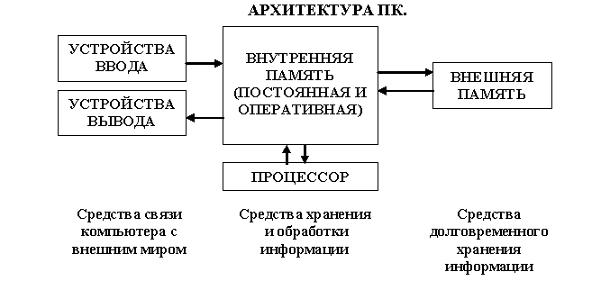
Рис. 1

Различные устройства ПК связаны между собой каналами передачи информации. Из внешнего мира информация поступает в компьютер через устройства ввода. Поступившая информация попадает во внутреннюю память. Если требуется длительное ее хранение, то из внутренней памяти она переписывается во внешнюю. Обработка информации осуществляется процессором при непрерывной связи с внутренней памятью: оттуда извлекаются исходные данные, туда же помещаются результаты их обработки. Из внутренней памяти информация может быть передана во внешний мир через устройства вывода.
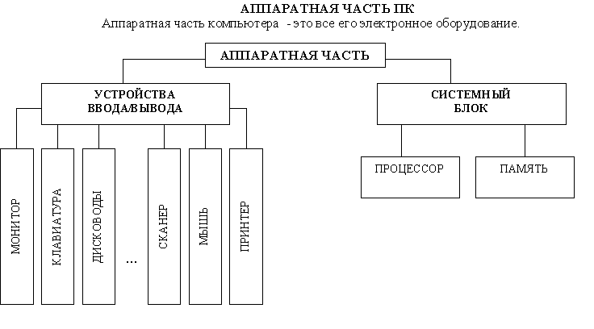
Работа любого компьютера осуществляется благодаря взаимосвязи двух компонентов: аппаратной части (hardware) и программного обеспечения (software).

Рис.2
Системный блок с помощью разъемов (на задней стенке) и электрических кабелей связан со всеми устройствами ввода и вывода информации.
В состав системного блока входят следующие основные функциональные части: процессор, оперативное запоминающее устройство, постоянное запоминающее устройство, два устройства для работы с гибкими магнитными дисками, запоминающее устройство на жестком магнитном диске, дополнительные электронные схемы, обеспечивающие связь системного блока с остальными устройствами компьютера.
Устройство для работы с гибкими магнитными дисками называется также накопителем на гибких магнитных дисках, а сами гибкие диски называют также дискетами или флоппи-дисками. Запоминающее устройство на жестком магнитном диске называют накопитель на жестком диске или накопитель типа Винчестер.
Замечание: в разных литературных источниках история появления данных терминов далеко не однозначна, тем не менее, эти термины окончательно утвердились во всем мире.
Процессор.
Процессор – основной блок, с помощью которого компьютер решает поставленные перед ним задачи. Процессор может выполнять определенный набор команд, составляющий так называемый внутренний машинный язык компьютера. В команде в закодированном виде указывается, какую операцию нужно выполнить процессором, где хранятся данные, которые будут участвовать в данной операции и куда необходимо записать результат операции.
Процесс представления решения задачи в последовательность команд, входящих в систему команд процессора называется программированием, а сама последовательность команд называется программой решения задачи.
Можно сказать, что процессор компьютера – это автомат, который управляется командами программы.
Одной из важнейших характеристик процессора является его быстродействие. Поскольку команды, входящие в набор команд процессора, разные по сложности выполняемых действий, то и время выполнения процессором различных команд различается в несколько раз. Поэтому за единицу, характеризующую быстродействие процессора принят отрезок времени, за который процессор выполняет элементарное действие. Это так называемый машинный такт. Быстродействие процессоров измеряется в миллионах герц (мегагерцах) – в миллионах этих машинных тактов в секунду.
К числу важнейших характеристик процессора относится и разрядность обрабатываемых процессором данных. Чем больше разрядность, тем выше точность обработки данных. Первые варианты компьютеров IBM PC были 16-разрядными. За последние годы эти 16-разрядные компьютеры вытесняются более совершенными, 32-разрядными.
Сказанное поясним следующим примером. Пусть мы что-то измерили (температуру, влажность, длину отрезка и т.д.). Чем точнее мы измеряем величину, тем больше разрядов будет иметь изображение этой величины. Например, длину отрезка можно представить с точностью до метра, до сантиметра, до миллиметра, и т.д., и чем точнее будет представлена эта величина, тем больше в своем изображении она будет иметь разрядов.
Процессор для компьютеров IBM PC представляет собой одну микросхему. Такие процессоры называются однокристальными микропроцессорами. Микропроцессоры для компьютеров IBM PC разрабатываются и поставляются известной американской фирмой Intel.
Оперативное запоминающее устройство.
Оперативное запоминающее устройство (ОЗУ) – это массив ячеек с необходимыми схемами управления, предназначенный для временного хранения команд программы, исходных данных и результатов обработки.
В процессе решения той или иной задачи процессор постоянно общается с ОЗУ, с одной стороны, выбирая поочередно команды программы и данные, которые необходимы для выполнения команд программы и, с другой стороны, записывая в ячейки результаты выполнения команд. ОЗУ, как правило, реализовано в виде нескольких микросхем и устанавливается на одной плате вместе с микропроцессором.
Важной характеристикой компьютера в целом является емкость ОЗУ, которая фактически задает количество ячеек в ОЗУ. Чем больше емкость ОЗУ, тем более объемная программа и большее число данных могут быть в ней размещены. А это значит, что с увеличением емкости ОЗУ резко увеличивается сложность решаемых задач.
Замечание: Таким образом, мощность компьютера определяется в основном двумя главными параметрами: разрядностью процессора и величиной емкости ОЗУ.
Принято за единицу измерения емкости ОЗУ использовать байт (8 двоичных разрядов) и его производные величины – килобайт (Кбайт), мегабайт (Мбайт) и т.д. 1 Кбайт равен 1024 байта, а 1 Мбайт – 1024 Кбайта.
Первые модели IBM PC, появившиеся в начале 80-х годов, часто имели небольшой объем ОЗУ – 256 Кбайт или 384 Кбайта.
В последнее время стоимость микросхем ОЗУ значительно снизилась и поэтому все компьютеры IBM PC стали снабжаться ОЗУ емкостью от 640 Кбайт и выше.
Важно знать, что ОЗУ в компьютерах энергозависимы – даже при кратковременном отключении питания информация, записанная в ОЗУ, пропадает.
Постоянное запоминающее устройство.
Постоянное запоминающее устройство (ПЗУ) представляет собой также как и ОЗУ массив ячеек со схемами управления. Информация в ячейки ПЗУ заносится заранее раз и навсегда или на заводе-изготовителе, или в специализированных организациях с помощью специальных установок, называемых программаторами. Таким образом, в процессе функционирования компьютера, по мере надобности, из заданных ячеек ПЗУ информация только считывается в другие устройства.
В ПЗУ хранятся специальные служебные программы и данные, которые выполняют специальные системные функции.
Конструктивно, микросхемы ПЗУ размещаются вместе с микросхемами ОЗУ и процессора на одной плате.
Накопители на гибких магнитных дисках.
Гибкий магнитный диск (ГМД) конструктивно размещен внутри защитного пластмассового пакета, вместе с пакетом вставляется в щель кармана на лицевой панели системного блока и вращается внутри кармана дисководом с помощью специального приспособления. У конверта есть продолговатая прорезь, через которую магнитная головка накопителя контактирует с поверхностью гибкого магнитного диска при выполнении операций чтения-записи.
Носителем информации на гибком магнитном диске являются узкие магнитные дорожки. Специальный механизм в накопителе обеспечивает перемещение магнитной головки с дорожки на дорожку, что обеспечивает обслуживание всех дорожек одной головкой.
Важной характеристикой гибкого магнитного диска является максимальная емкость хранящейся на нем информации. Дискеты диаметром 89 мм выпускаются в основном или емкостью 1,44 Мбайт, или емкостью 720 Кбайт.
На дискетах размером 3,5 дюйма имеется специальный переключатель — защелка, разрешающая или запрещающая запись на дискету — это черный квадратик в нижнем левом углу дискеты. Запись на дискету разрешена, если отверстие, закрываемое защелкой, закрыто, и запрещена, если это отверстие открыто.
Накопители на жестком диске типа Винчестер.
Накопители на жестком диске (они же жесткие диски, они же винчестеры) предназначены для постоянного хранения информации, используемой при работе с компьютером: программ операционной системы, часто используемых пакетов программ, редакторов документов, трансляторов с языков программирования и т.д. Из всех устройств хранения данных (если не считать оперативную память) жесткие диски обеспечивают наиболее быстрый доступ к данным (обычно 4-10 миллисекунд, мс), высокие скорости чтения и записи данных (более 5 Мбайт/с).
Жесткий диск имеется практически во всех современных ПК. Возможна установка и нескольких жестких дисков (иногда это увеличивает быстродействие компьютера или обходится дешевле). По специальной новейшей технологии в коробке с высокой степенью герметизации (чтобы не попали вовнутрь даже мельчайшие частицы пыли) помещены и жесткий магнитный диск (на дюралюминиевой, стеклянной основе), и дисковод, вращающий диск, и устройство для перемещения головок, и схемы управления. Этим обеспечиваются и малые габариты, и бесшумность работы, и высокая надежность в работе, и большая емкость хранения информации.
Характеристики: емкость, быстродействие, интерфейс.
Основная характеристика жесткого диска — это его емкость, то есть количество информации, размещаемой на диске. Диски с емкостью до 1 Гбайт считаются устаревшими, они уже не производятся. Максимальная емкость дисков сейчас — 100 Гбайт и более. Емкость жесткого диска (точнее, суммарная емкость установленных в компьютере жестких дисков) во многом определяет диапазон применения компьютера
Скорость работы диска характеризуется двумя показателями: временем доступа к данным на диске и скоростью чтения/записи данных на диске.
Интерфейсы дисков. Большинство современных дисков имеет интерфейс EIDE, это значит, что данные диски должны подключаться к контроллерам типа EIDE. Практически все выпускаемые сейчас компьютеры имеют на материнской плате встроенный контроллер EIDE. EIDE-контроллер обеспечивает подключение до четырех устройств — жестких дисков, дисководов для компакт-дисков и др. Для обычных пользователей этого вполне достаточно.
Устройства ввода-вывода информации.
К стандартным устройствам ввода-вывода информации в компьютерах IBM PC относятся: видеомонитор (или просто монитор), печатающее устройство (принтер), блок клавиатуры, манипулятор типа «Мышь».
Кроме перечисленных устройств персональные компьютеры IBM PC могут быть доукомплектованы такими устройствами ввода-вывода, как графические планшеты, сканеры, графопостроители (плоттеры), модемы и факсы и т.д..
Устройства ввода-вывода связаны с процессором через специальные электронные устройства, получивших название портов ввода-вывода. Имеются специализированные порты, через которые происходит обмен данными с внутренними устройствами (ОЗУ, ПЗУ, накопителями на гибких магнитных дисках), и порты общего назначения, к которым могут подсоединяться дополнительные устройства ввода-вывода (принтер, «мышь», модем и т.д.).
Порты общего назначения бывают двух видов: параллельные и последовательные.
Параллельный порт позволяет обмениваться данными одновременно несколькими разрядами (как минимум, побайтно); последовательный порт выводит информацию для другого устройства последовательно разряд за разрядом.
Мониторы.
Мониторы компьютеров IBM PC представляют собой устройства для вывода на экран символьной и графической информации.
Электронные схемы компьютера, обеспечивающие формирование видеосигнала и тем самым определяющие изображение, показываемое монитором, называются видеоконтроллером.
Видеоконтроллер обычно выполняется в виде специальной платы, вставляемой в разъем системной шины компьютера, но на некоторых компьютерах он входит в состав системной (материнской) платы. Видеоконтроллер получает от микропроцессора компьютера команды по формированию изображения, конструирует это изображение в своей служебной памяти — видеопамяти, и одновременно преобразует содержимое видеопамяти в сигнал, подаваемый на монитор — видеосигнал.
Характеристики применяемого монитора во многом определяются используемым графическим адаптером.
Блок клавиатуры.
Блок клавиатуры IBM PC предназначен для ручного ввода в компьютер информации от пользователя. От модели к модели число клавиш на клавиатуре, а также их расположение, могут меняться, но назначение одинаковых клавиш, естественно совпадает.
Манипулятор типа «Мышь».
Мышь – манипулятор для ввода информации в компьютер. Название «мышь» устройство получило за свой внешний вид – маленькая серенькая коробочка (чуть больше спичечного коробка) с двумя-тремя клавишами на корпусе и с длинным шнуром для подключения к системному блоку.
Программное обеспечение (ПО) – совокупность программ, позволяющая организовать решение разнообразных задач на ПК. ПО принято разделять на два основных класса: системные и прикладные программы.
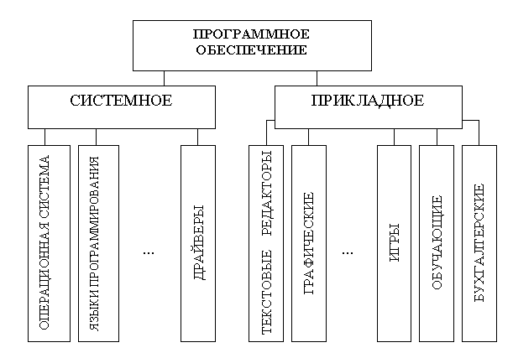

Рис. 3
Системные программы.
К этому классу ПО относят следующие группы:
- Операционные системы (ОС) – главная часть системного ПО – программы, обеспечивающие организацию процесса обработки информации, распределение ресурсов памяти компьютера, способ общения человека с компьютером (интерфейс).
- Драйверы – специальные программы, управляющие работой устройств ввода/вывода и оперативной памятью.
- Операционные оболочки – средства, обеспечивающие простоту и наглядность в общении человека с ОС ПК.
- Утилиты – программы, обеспечивающие обслуживание составных частей ПК и специальных задач.
- Системы (языки) программирования – программы, предназначенные для создания новых программ во всех классах ПО.
Прикладные программы приходят на помощь человеку в его профессиональной деятельности, при обучении и не требуют от него специальных знаний в области информатики.
Порядок выполнения
- Напишите краткий конспект по теоретическим сведениям, изложенным выше.
- Запишите, из каких частей состоит ПК, на котором вы работаете.
- Запишите, какие основные и прикладные программы (несколько) установлены на Вашем ПК.
Содержание отчёта
- Наименование практического занятия;
- Цель занятия;
- Порядок выполнения
- Выводы (ответы на контрольные вопросы)
Контрольные вопросы.
- Назовите внешние устройства ПК.
- Назовите внутренние устройства ПК.
- Для чего предназначен процессор и каковы его характеристики?
- Что такое видеоконтроллер?
- ОЗУ и ПЗУ – это обязательные устройства?
- В чём отличие ОЗУ и ПЗУ?
Список литературы
- Пантелеев В.Н., Прошин В.М. Основы автоматизации производства: Учебное пособие – М: ОИЦ «Академия», 2012 , Серия: Начальное профессиональное образование.

Практическое занятие № 5. Изучение промышленного робота РФ-202М"

Цель: изучение промышленного робота РФ-202М и получение практических навыков его программирования.

Теоретические сведения
Робот промышленный РФ-202М предназначен для автоматизации процессов загрузки-разгрузки технологического оборудования (металлорежущих станков, конвейерных линий, литейных машин, прессов и т.д.). Он состоит из устройства управления и манипулятора.
Устройство управления может работать в двух режимах: в режиме обучения и в автоматическом режиме.
В режиме обучения оператором производится перемещение захватного устройства манипулятора по заданной траектории с помощью органов управления отдельными степенями подвижности. Траектория движения задается заранее составленной программой.
В автоматическом режиме отработка программы производится без вмешательства оператора.
Устройство управления предназначено для управления подвижными звеньями манипулятора.
Основная часть органов управления расположена на лицевой панели. На рисунке 1 приведен внешний вид лицевой панели устройства управления промышленного транспортного робота РФ-202М.
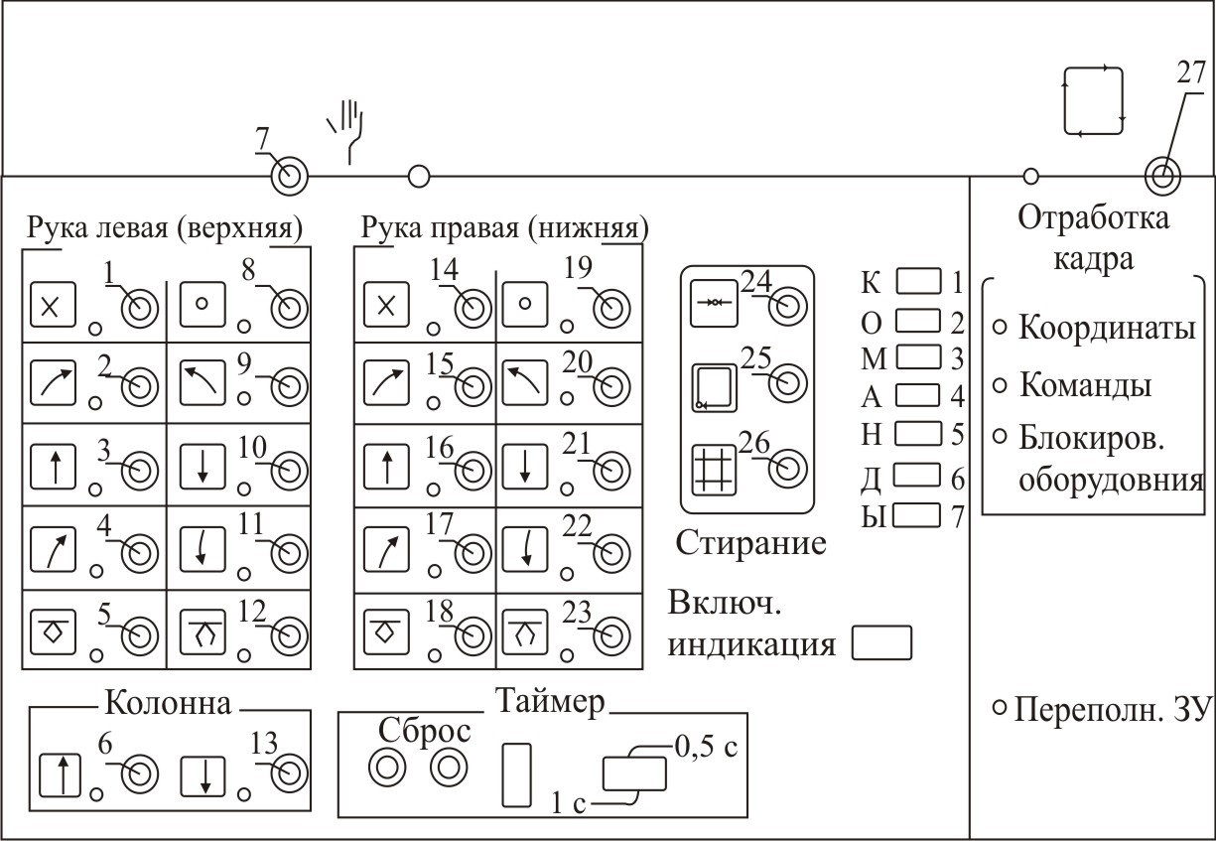
Рисунок 1 - Передняя панель устройства управления промышленного
транспортного робота РФ-202М
В таблице 2 приведены обозначения, принятые на рисунке 1.
Таблица 2 - Обозначения и содержание действий кнопок передней панели управления промышленного транспортного робота РФ-202М
Номер обозна-  чения | Обозна-  чение | Содержание действия | Номер обозна-  чения | Обозна-  чение | Содержание действия
1 | 1.S1 | Рука 1 вперед | 15 | 7.S1 | Не используется в данной модели робота
2 | 2.S1 | Поворот 1 вправо | 16 | 8.S2 | Не используется в данной модели робота
3 | 3.S2 | Не используется в данной модели робота | 17 | 9.S1 | Ротация 2 вправо
4 | 3.S1 | Ротация 1 вправо | 18 | 10.S1 | Захват 2 сжат
5 | 5.S1 | Захват 1 сжат | 19 | 6.S2 | Рука 2 назад
6 | 11.S1 | Колонна вверх | 20 | 7.S2 | Не используется в данной модели робота
7 | S.4 | Обучение | 21 | 8.S1 | Не используется в данной модели робота
8 | 1.S2 | Рука 1 назад | 22 | 9.S2 | Ротация 2 влево
9 | 2.S2 | Поворот 1 влево | 23 | 10.S2 | Захват 2 разжат
10 | 3.S1 | Не используется в данной модели робота | 24 | S5 | Начало программы
11 | 4.S2 | Ротация 1 влево | 25 | S6 | Конец программы
12 | 5.S2 | Захват 1 разжат | 26 | S10 | Запись
13 | 11.S2 | Колонна вниз | 27 | S3 | Автомат
14 | 6.S1 | Рука 2 вперед | 28
Внимание: манипулятор имеет две руки: 1 - левая рука; 2 - правая рука

Порядок выполнения работы
- Продумать состав операций, при выполнении которых целесообразно использовать робот РФ-202М.
- Разработать технологический документ выполнения ТП (или операции).
- Составить программу работы робота, которая позволит выполнить необходимую последовательность действий.
- Проверить функционирование робота в соответствии с разработанной программой.
Содержание отчета
- Наименование практического занятия;
- Цель занятия;
- Порядок выполнения
- Выводы (ответы на контрольные вопросы)

Контрольные вопросы
- Что входит в состав промышленного робота РФ-202М?
- Каковы особенности программирования робота РФ-202М?
- Что изучает робототехника?
- Перечислите основные источники энергоснабжения роботов.
- Укажите основные преимущества и недостатки промышленных роботов.
Список литературы
1. Пантелеев В.Н., Прошин В.М. Основы автоматизации производства: Учебное пособие – М: ОИЦ «Академия», 2012 , Серия: Начальное профессиональное образование

